CR22024地块建设项目围挡施工

招标文件

招 标 人：南通市汇锦湾工程管理有限公司
代 建 单 位: 招商局地产（常州）有限公司
招标代理机构：南通市通大全过程工程咨询有限公司
日 期：2024年11月 13 日

目录
第一章 招标公告 3
第二章 投标人须知 6
第三章 评标办法 21
第四章 合同条款及格式 26
第五章 报价清单 34
第六章 发包人要求 35
第七章 发包人提供的资料 39
第八章 投标文件格式 40

第一章 招标公告

招标公告（资格后审）
1、招标条件
本招标项目CR22024地块建设项目（项目名称）已批准建设，招标单位为南通市汇锦湾工程管理有限公司，建设资金来自自筹，项目出资比例为 100% 。项目已具备招标条件，现对该项目的围挡施工进行公开招标，特邀请有兴趣的潜在投标人参加投标。

2、项目概况与招标范围
2.1项目概况
2.1.1建设地点：外环⻄路以东、通吕运河以南，钟秀⻄路、大港河北侧。
2.1.2合同估算价：约40万。
2.1.3总工期要求：20日历天(具体开工日期以招标人签发的书面开工通知为准)。
2.2招标范围：CR22024地块建设项目围挡施工，具体详见工程量清单和图示。
2.3质量要求:合格。
3、投标人资格要求
3.1申请人应具备建筑工程施工总承包叁级及以上资质（并在有效期内），申请人在人员、设备、资金等方面应具备相应的工程总承包能力。
3.2投标人拟派项目经理应当同时具备建筑工程二级及以上注册建造师资格、安全考核合格证书（B 类证），且必须满足下列条件：
（1）项目经理不得同时在两个或者两个以上单位受聘或者执业。
（2）项目经理是非变更后无在建工程，或项目经理是变更后无在建工程（必须原合同工期已满且变更备案之日已满6个月），或因非承包方原因致使工程项目停工或因故不能按期开工、且已办理了项目经理解锁手续，或项目经理有在建工程，但该在建工程与本次招标的工程属于同一工程项目、同一项目批文、同一施工地点分段发包或分期施工的情况且总的工程规模在项目负责人执业范围之内。以上在建工程是指在其他项目担任项目负责人职务。
（3）特别提示：根据《住房和城乡建设部办公厅关于全面实行一级建造师电子注册证书的通知》(建办市〔2021〕40 号)的规定，自 2022 年 1 月 1 日起，一级建造师统一使用电子证书，纸质注册证书作废。若投标人拟派项目负责人为一级建造师，则须提供符合建办市(2021)40 号文件要求的电子注册证书，否则资格审查不予通过。
拟派项目负责人为二级建造师的，必须按照《省住房和城乡建设厅关于我省二级建造师、二级造价工程师、二级注册建筑师、二级注册结构工程师注册证书电子证照换发的公告》(〔2023〕第 26 号)文件要求换发新的注册证书电子证，否则不予认可，其他省从其规定。
3.3本次招标不接受联合体投标；
4、招标文件的获取
4.1本工程投标人的资格审查采用资格后审方式，招标人不组织投标人对工程现场的集中踏勘。凡有意参加投标者，请于投标截至时间前应通过“南通市保障房建设投资集团有限公司官网（http://www.ntftjt.com/）－公示公告”，直接下载招标文件。
5、投标文件的递交
5.1 投标文件递交的截止时间（投标截止时间，下同）为2024年11 月20 日14时 30分，开标地点：南通市崇川区世纪大道18号恒隆国际A座16楼1615会议室。
5.2逾期送达的或者未送达指定地点的投标文件，招标人不予受理。
6、发布公告的媒介
本工程招标公告、招标文件、招标文件的澄清、修改、补充等资料的具体内容在“南通市保障房建设投资集团有限公司官网（http://www.ntftjt.com/）－公示公告”发布。
7、投标费用
本项目评委评标费由中标单位承担，具体金额以实际支出为准。
8、评标办法
本工程采用合理低价法，且采用资格后审，具体详见第三章评标办法。
9、联系方式
招标人（建设单位）名称：南通市汇锦湾工程管理有限公司
地址：南通市崇川区任港路1号万濠华府4号楼
联系人：马工
联系电话： 0513-59999356
代建单位名称：招商局地产（常州）有限公司
地址：南通市崇川区崇川路58号科技产业园9号楼21层招商蛇口
联系人：薛帅威
联系电话：13962883798
代理机构名称：南通市通大全过程工程咨询有限公司
地 址：南通市世纪大道18号恒隆国际A座16楼
联系人：薛康栖
联系电话：15335086200

第二章 投标人须知

投标人须知前附表

条款号 | 条 款 名 称 | 编 列 内 容
1.1.2 | 招标单位 | 名称：南通市汇锦湾工程管理有限公司  地址：南通市崇川区任港路1号万濠华府4号楼  联系人：马工  联系电话： 0513-59999356
1.1.3 | 代建单位 | 名称：招商局地产（常州）有限公司  地址：南通市崇川区崇川路58号科技产业园9号楼21层招商蛇口  联系人：薛帅威  联系电话：13962883798
1.1.4 | 招标代理机构 | 名称：南通市通大全过程工程咨询有限公司  地址：南通市世纪大道18号恒隆国际A座16楼  联系人：薛康栖  联系电话：15335086200
1.1.5 | 招标项目及标段名称 | CR22024地块建设项目围挡施工
1.1.6 | 建设地点 | 外环⻄路以东、通吕运河以南，钟秀⻄路、大港河北侧
1.2.1 | 资金来源 | 自筹
1.2.2 | 出资比例 | 100%
1.2.3 | 资金落实情况 | 已落实
1.2.4 | 合同价款支付方式 | 详见合同
1.3.1 | 招标范围 | 见招标公告
1.3.2 | 要求工期 | 见招标公告
1.3.3 | 质量要求 | 见招标公告
1.4.1 | 投标人资格要求 | 见招标公告
1.4.2 | 是否接受联合体投标 | 见招标公告
1.9.1 | 踏勘现场 | 投标人自行踏勘。
1.10 | 分包 | 本项目不得分包
1.11 | 偏 离 | 不允许
2.2.1 | 投标人要求澄清招标文件的截止时间 | 2024年 11月17日17时00分前
2.2.2 | 招标文件澄清发布时间 | 2024年 11月 18 日17时00分前
2.4 | 招标控制价 | 1、本项目总招标控制价： 405410 元。  2、投标人的工程总承包投标报价小于等于招标控制价的为有效报价，高于招标控制价的为无效报价。无效报价不参与评标。
3.1.1 | 构成投标文件的材料 | - 资格审查文件：  R定代表人身份证明  R法定代表人身份证明的授权委托书（如有授权）；  R企业营业执照；  R企业资质证书；  R安全生产许可证；  R拟派项目经理注册建造师注册证书、安全生产考核合格证书（B证）、有效的劳动合同（投标人与项目经理签订的有效劳动合同）；  R诚信承诺书；  2、商务标：  R投标函；  R投标人基本情况表；  R已标价的工程量清单；  R计划投入的主要施工机械设备表；  R项目管理机构组成表。  3、投标文件电子版（U盘，不接受光盘）  将资格审查文件、商务标所包含内容拷入U盘，原件提供扫描件。
3.2.1 | 合同价格形式 | 固定单价合同
3.2.6 | 投标报价的其他要求 | 投标报价不低于工程成本且不高于招标文件设定的招标控制价。
3.3.1 | 投标有效期 | 投标截止日后 60日历天
3.4.1 | 投标保证金 | 投标保证金数额：人民币肆仟元整  1、投标保证金的形式：现金，不接受其他形式。  2、递交方式：随投标文件一起递交。
3.5 | 履约保证金 | 履约保证金的形式：银行保函、转账或网银，须从企业基本户银行出具（保函条款需经招标人确认）。  履约保证金的金额：合同价的5%。投标人在收到中标通知书后，须在 7 日内向招标人足额提交履约保证金，否则招标人可以取消其中标资格。  若履约保证金采用转账形式的，须足额打款至南通市汇锦湾工程管理有限公司账户，打款账号信息如下：  名称：南通市汇锦湾工程管理有限公司；开户行及账号：招商银行南通分行营业部 513905812810888  中标人凭履约保证金打款凭证申请退还投标保证金。若自动放弃中标项目或不在规定时间内签订合同的，则投标保证金不予退还。
3.6 | 是否允许递交备选投标方案 | 不允许
4.2.1 | 投标文件递交地点及截止时间 | 收件人：南通市通大全过程工程咨询有限公司  截止时间：2024年11月 20日14时 30 分  递交地点：南通市恒隆国际A座1615会议室
5.1.1 | 开标 | 开标时间：2024年 11 月 20日14时 30 分  开标地点：南通市恒隆国际A座1615会议室
5.1.2 | 参加开标会的投标人代表 | 法定代表人持法定代表人身份证明或授权委托人持有效授权委托书。
5.2.1 | 开、评标程序 | 详见第三章评标办法
6.1.1 | 评标委员会 | 评标委员会共3人及以上的单数，由招标人组建。
6.3 | 评标方法 | £综合评估法  □经评审的最低投标价法  R合理低价法
7.1 | 是否授权评标委员会确定中标人 | □是  R否，推荐的中标候选人数：3人。
现场条件
（1）施工现场拆迁及平整情况：招标人提供的现状场地，投标人必须无条件接受并依据踏勘现场的情况自行制定相应措施，相应费用含在投标报价内。
（2）施工用水、电：现场具有水电接驳口，若需使用，中标单位需自行考虑，报价中包含相关费用，结算时不予调整。
（3）投标人应认真对现场环境进行踏勘，对施工现场情况和影响施工的因素以及困难条件进行周密的勘察和研究，作出自己的判断结论和估价。中标后和签订合同时及施工过程中，承包人均不得以不了解现场情况为由，提出任何形式增加工程造价的要求，施工时因场地问题引起的成本费用增加，均由承包人自行承担，结算时不予调整。
（4）中标人应独立、有效地做好该工程周边的有关群众工作，并充分考虑工程实施范围内外的单位、个人和其他可能出现阻挠施工的情况，若发生的机械台班停置费、二次机械进退场费、人员窝工、处理周边群众纠纷等费用和损失，由投标人自行考虑，并列入投标报价，工程结算时不作调整，并无条件接受建设单位的协调、管理，做好与其他专业分包单位的配套、成品保护、防盗等工作。

投标人须知

1 总则

1.1 项目概况
1.1.1 根据《中华人民共和国招标投标法》等有关法律、法规和规章的规定，本招标项目已具备招标条件，现对本标段施工进行招标。
1.1.2 本招标项目招标人：见“投标人须知前附表”。
1.1.3 本招标项目代建单位：见“投标人须知前附表”。
1.1.4 本标段招标代理机构：见“投标人须知前附表”。
1.1.5 本招标项目及标段名称：见“投标人须知前附表”。
1.1.6 本标段建设地点：见“投标人须知前附表”。

1.2 资金来源和落实情况
1.2.1 本招标项目的资金来源：见“投标人须知前附表”。
1.2.2 本招标项目的出资比例：见“投标人须知前附表”。
1.2.3 本招标项目的资金落实情况：见“投标人须知前附表”。
1.2.4 本招标项目的工程款支付方式：见“投标人须知前附表”。

1.3 招标范围、计划工期和质量要求
1.3.1 本次招标范围：见“投标人须知前附表”。
1.3.2 本标段的要求工期：见“投标人须知前附表”。
1.3.3 本标段的质量要求：见“投标人须知前附表”。

1.4 投标人资格要求
1.4.1 投标人应具备承担本项目施工的资格要求，见招标公告。
1.4.2 “投标人须知前附表”规定接受联合体投标的，除应符合本章第1.4.1项和“投标人须知前附表”的要求外，还应遵守以下规定：
（1）联合体各方应按招标文件提供的格式签订联合体协议书，明确联合体主体单位和各方权利义务；
（2）联合体各成员单位应当具备与联合体协议中约定的分工相适应的施工资质和施工能力；
（3）联合体各方不得再以自己名义单独或参加其他联合体在同一标段中投标；
（4）联合体各方必须指定主体单位，授权其代表所有联合体成员负责投标和合同实施阶段的主办、协调工作，并应当向招标人提交由所有联合体成员法定代表人签署的授权书；
（5）招标人要求投标人提交投标保证担保的，应当以联合体各方或者联合体中主体单位的名义提交投标保证担保。以联合体中主体单位名义提交的投标保证担保，对联合体各成员具有约束力。
1.4.3 投标人不得存在下列情形之一：
（1）为招标人不具有独立法人资格的附属机构（单位）；
（2）为本招标项目的监理人、代建人、项目管理人，以及为本招标项目提供招标代理、设计服务的；
（3）与本招标项目的监理人、代建人、招标代理机构同为一个法定代表人的，或者相互控股、参股的；
（4）与招标人存在利害关系可能影响招标公正性的；
（5）单位负责人为同一人或者存在控股、管理关系的不同单位；
（6）处于被责令停业、财产被接管、冻结和破产状态，以及投标资格被取消或者被暂停且在暂停期内；
（7）因拖欠工人工资或者发生质量安全事故被有关部门限制在招标项目所在地承接工程的；

1.5 费用承担
1.5.1 本项目招标代理服务费按苏招协【2022】002号收费标准的40%收取，招标代理服务费不足4000元的按4000元计取，由中标单位支付招标代理服务费，请综合考虑在报价内。
1.5.2中标人需承担专家评审费用。
1.5.3投标人应承担其编制投标文件以及递交投标文件所涉及的一切费用。无论投标结果如何，招标人对上述费用不负任何责任。

1.6 保密
参与招标投标活动的各方应对招标文件和投标文件中的商业和技术等秘密保密，违者应对由此造成的后果承担法律责任。

1.7 语言文字
除专用术语外，与招标投标有关的语言均使用中文，必要时专用术语应附有中文注释。

1.8 计量单位
所有计量均采用中华人民共和国法定计量单位。

1.9 踏勘现场
1.9.1 投标人根据需要自行踏勘项目现场。
1.9.2 投标人踏勘现场发生的费用自理。
1.9.3 投标人自行负责在踏勘现场中所发生的人员伤亡和财产损失。

1.10分包
分包活动应当符合住建部、省工程总承包有关分包的规定，投标人拟在中标后将中标项目依法进行分包的，应符合“投标人须知前附表”规定的要求。

1.11 偏离
投标人须知前附表允许投标文件偏离招标文件某些要求的，偏离应当符合招标文件规定的偏离范围和幅度。

1.12知识产权
构成本招标文件各个组成部分的文件，未经招标人书面同意，投标人不得擅自复印和用于非本招标项目所需的其他目的。

1.13同义词语
构成招标文件组成部分中出现的措辞“发包人”和“承包人”，在招标投标阶段应当分别按“招标人”和“投标人”进行理解。

2 招标文件

2.1 招标文件的组成
2.1.1 本招标文件包括：
（1）招标公告
（2）投标人须知
（3）评标办法
（4）合同条款及格式
（5）报价清单
（6）发包人要求
（7）发包人提供的资料
（8）投标文件格式
2.1.2 根据本章第2.2款和第2.3款对招标文件所作的澄清、修改，构成招标文件的组成部分。招标文件的澄清、修改内容前后相互矛盾时，以发布时间在后的文件为准。

2.2 招标文件的澄清
2.2.1投标人从“南通市保障房建设投资集团有限公司官网（http://www.ntftjt.com/）－公示公告”下载招标文件后应仔细阅读和检查招标文件的全部内容。如发现缺页或附件不全，应及时向招标人提出，以便补齐。投标人不在澄清期限内提出，招标人有权不予答复。
2.2.2招标人不组织集中答疑，投标人如有疑问，应于2024年11月17日17时前向招标人提出澄清要求，以电子文件形式发送至指定邮箱：898101793@qq.com（不具单位名称，不加盖单位公章）。
在开标截止时间前，投标人未以书面、电子文件形式提出疑问（质疑）的，视为投标人接受招标公告、招标文件所注全部条款。开标后投标人再对招标公告、招标文件等提出质疑或投诉的，招标人有理由不予受理，由此引起的损失由投标人自行承担。
6.3招标文件的澄清答疑将在2024年 11月 18 日 17 时前，在“南通市保障房建设投资集团有限公司官网（http://www.ntftjt.com/）－公示公告” 向所有投标人公示，但招标人不指明澄清问题的来源。
投标人对招标人提供的招标文件所做出的推论、解释和结论，招标人概不负责。投标人由于对招标文件的任何推论和误解均由投标人自负。

2.3 招标文件的修改
2.3.1招标文件发布后，在投标截止期前，确需对招标文件进行修改的，招标人以招标文件澄清、答疑方式，经“南通市保障房建设投资集团有限公司官网（http://www.ntftjt.com/）－公示公告”向所有投标人公示。
2.3.2招标人在投标截止期前对招标文件的所作澄清、答疑、修改作为招标文件的组成部分，对招标人、投标人均具有约束力。
2.3.3本工程采用网上答疑，招标人对招标文件的所作澄清、答疑、修改均以“南通市保障房建设投资集团有限公司官网（http://www.ntftjt.com/）－公示公告”上公布的内容为准。当招标文件、招标文件的澄清、修改、补充等在同一内容的表述上不一致时，以最后在网上发布的为准。投标人应密切关注招标人在网上发布的招标文件澄清、修改、补充、答疑等相关信息，投标人因自身原因未能及时掌握上述网上公示信息，由此造成投标损失自负。
2.3.4根据《江苏省房屋建筑和市政基础设施工程招标投标活动异议与投诉处理实施办法》等有关文件规定，招标文件中，存在的遗漏、错误、含义不清甚至多处表述不一致或者前后矛盾情况的，不属于异议，属于疑问，疑问应当在招标文件规定的时间内提出。
2.3.5投标人对涉及开标事项提出异议的，应当在开标现场以书面形式提出，招标人应当当场作出答复，并制作记录。开标结束后投标人不得对开标事项再提出异议。
2.4 最高投标限价
本工程最高投标限价金额见“投标人须知前附表”。

3 投标文件

3.1 投标文件的组成
3.1.1 投标文件组成见“投标人须知前附表”；
3.1.2 招标文件“第八章 投标文件格式”有规定格式要求的，投标人应按规定的格式填写并按要求提交相关的证明材料。

3.2 投标报价
3.2.1 工程总承包项目的合同价格形式见投标人须知前附表。
3.2.2投标人应按第八章“投标文件格式”的要求填写价格清单和投标报价。
3.2.3投标人应充分了解施工场地的位置、周边环境、道路、装卸、保管、安装限制以及影响投标报价的其他要素。投标人结合市场情况进行投标报价。
3.2.4投标人在投标截止时间前修改投标函中的投标报价总额，应同时修改投标文件“价格清单”中的相应报价，投标报价总额为各分项金额之和。此修改须符合本章第4.3款的有关要求。
3.2.5投标人的投标报价不得超过招标控制价。
3.2.6本次投标报价必须包括不限于材料费、人工费、机械费、机械进出场费、利润、管理费、税金、规费、风险费以及完成相应工作内容的措施项目费、安全文明施工（含保险费）及防护费用、扬尘污染防治费、施工现场清理及垃圾清运费用等全部费用。投标人报价应充分考虑施工期现场情况及各种市场风险。
3.2.7本项目费用按固定单价报价。
3.2.8 中标人在项目施工中必须严格遵守相关的法规、规范和现场招标人的规定，督促现场施工人员规范操作，采取严格有力的安全防护措施，做好安全防护工作（包括施工现场防护等），确保施工安装的人身安全，相关专业技术岗位必须持证上岗，所有费用及一切安全责任均由中标人自负。
3.2.9现场施工点所有杂草割除、建筑垃圾等各类障碍物予以清运，运距投标人自行考虑，综合报价，外运垃圾堆放地点需符合相关主管部门的要求。
3.2.10施工完成后现场的临时大门（考虑至少2处临时大门）制作安装包含在本次报价内，请投标人自行考虑，分担在本次报价内。

3.3 投标有效期
3.3.1 在投标人须知前附表规定的投标有效期内，投标人不得要求撤销或修改其投标文件。
3.3.2 出现特殊情况需要延长投标有效期的，招标人将通知所有投标人延长投标有效期。投标人同意延长的，应相应延长其投标保证金的有效期，但不得要求或被允许修改或撤销其投标文件；投标人拒绝延长的，其投标失效，但投标人有权收回其投标保证金。

3.4 投标保证金

3.4.1投标人必须按照前附表规定的金额，在递交投标文件的同时将投标保证金转账记录一起递交。

3.4.2未中标单位开标结束后退还现金投标保证金，中标单位的投标保证金待合同签订完成后无息退还。

3.4.3投标人在投标有效期内撤回投标文件，投标人的投标保证金不予退还。中标通知书发出后，除不可抗力情况外，中标人出现下列情形之一的，招标人必须取消其中标资格，并不予退还其投标保证金：

（1）放弃中标项目的；

（2）拒不按照招标文件的要求提交履约保证金的；

3.5 履约保证金
3.5.1履约保证金的形式：银行保函、转账或网银，须从企业基本户银行出具（保函条款需经招标人确认）。
3.5.2履约保证金的金额：合同价的5%。投标人在收到中标通知书后，须在 7 日内向招标人足额提交履约保证金，否则招标人可以取消其中标资格。若履约保证金采用转账形式的，须足额打款至南通市汇锦湾工程管理有限公司账户，打款账号信息如下：名称：南通市汇锦湾工程管理有限公司；开户行及账号：招商银行南通分行营业部 513905812810888。中标人凭履约保证金打款凭证申请退还投标保证金。若自动放弃中标项目或不在规定时间内签订合同的，则投标保证金不予退还。

3.6 备选投标方案
除“投标人须知前附表”另有规定外，投标人不得递交备选投标方案。

3.7 投标文件的编制
3.7.1 投标文件应按第八章“投标文件格式”进行编写，如有必要可自行增加，作为投标文件的组成部分。
3.7.2投标文件应当对招标文件有关工期、投标有效期、质量要求、技术标准和要求、招标范围等实质性内容作出响应。
3.7.3补充内容：投标文件编制的其它要求详见投标人须知前附表。

4 投标

4.1投标文件的密封和递交

4.1.1、投标文件的密封与标志
（1）投标文件由资格审查文件、商务标、投标文件电子版（U盘，不接受光盘）组成。
资格审查文件一式肆份，其中正本壹份，副本叁份；商务标一式肆份，其中正本壹份，副本叁份；投标文件电子版一份。投标人可将投标文件正副本统一密封于一个密封袋。
- 资格审查文件、商务标、投标文件电子版必须分袋密封，并在封袋上加盖投标人单位公章和单位法定代表人章，另须在封袋上标明“资格审查文件”、“商务标”、“投标文件电子版”，同时还要写明招标人名称、工程名称、投标人名称。
4.1.2投标文件正、副本不一致时，以正本为准。
4.1.3投标人未按上述规定提交投标文件，其投标文件将被拒绝，并退还给投标人。
4.1.4无论中标与否，投标文件均不退还。

4.2、投标文件的递交

4.2.1投标人应在投标须知前附表规定的投标文件递交截止时间之前完成投标文件的递交。

4.2.2逾期送达的或者未送达指定地点的投标文件，招标人不予受理。

4.3 投标文件的修改与撤回
投标截止时间之前，投标人可对所递交的投标文件进行修改或撤回，但所递交的修改或撤回通知必须按招标文件的规定进行编制、密封、标志(在包封上标明“修改”或“撤回”字样，并注明修改或撤回的时间)和递交。投标截止时间之后，投标人不得修改或撤回投标文件。

5 开标

5.1 开标时间、地点和投标人参会代表
5.1.1招标人在投标人须知前附表规定的时间和地点公开开标；
5.1.2参加开标会的投标人代表的要求见投标人须知前附表。未按要求派相关人员参加开标的，其投标将被拒绝。

5.2 开标程序
5.2.1开标程序见投标人须知前附表。

5.3 特殊情况处理
5.3.1投标人对开标有异议的，应当在开标现场提出，招标人当场予以答复。

6 评标

6.1 评标委员会
6.1.1 评标由招标人依法组建的评标委员会负责。评标委员会成员人数以及技术、经济等方面专家的确定方式见“投标人须知前附表”。
6.1.2 评标委员会成员有下列情形之一的，应当回避：
（1）投标人或投标人的主要负责人的近亲属；
（2）项目主管部门或者行政监督部门的人员；
（3）与投标人有经济利益关系，可能影响对投标公正评审的；
（4）曾因在招标、评标以及其他与招标投标有关活动中从事违法行为而受过行政处罚或刑事处罚的。

6.2 评标原则
评标活动遵循公平、公正、科学和择优的原则。

6.3 评标
评标委员会按照第三章“评标办法”规定的方法、评审因素、标准和程序对投标文件进行评审。第三章“评标办法”没有规定的方法、评审因素和标准，不作为评标依据。
6.3.1投标人有以下情形之一的，其投标作无效标处理：
（1）投标文件关键内容模糊、无法辨认；
（2）投标文件中的投标函未加盖投标人的公章；
（3）投标文件中的投标函未加盖企业法定代表人（或企业法定代表人委托代理人）印章（或签字）的；
（4）投标函加盖企业委托代理人印章（或签字）的，企业法定代表人委托代理人没有合法、有效的委托书（原件）的；
（5）投标人资格条件不符合国家有关规定，或者不满足招标文件规定的资格条件的；
（6）投标人名称或组织结构与资格预审时不一致的；（本条不适用）
（7）除在投标截止时间前经招标人书面同意外，项目负责人与资格预审时不一致的；（本条不适用）
（8）投标报价低于工程成本或者高于招标文件设定的招标控制价或者招标人设置的投标限价的；
（9）同一投标人提交两个及以上不同的投标文件或者投标报价，但招标文件要求提交备选投标的除外；
（10）投标文件中已标价工程量清单与招标文件规定的暂列金额及甲供材料价格不一致的；（本条不适用）
（11）投标文件中已标价工程量清单与招标文件明确列出的不可竞争费用项目或费率或计算基础不一致的；
（12）投标文件中已标价工程量清单与招标文件提供的工程量清单中的项目编码、项目名称、项目特征、计量单位、工程量不一致的；
（13）未按招标文件要求提供投标保证金的；
（14）投标文件载明的招标项目完成期限超过招标文件规定的期限的；
（15）明显不符合技术规范、技术标准的要求的；
（16）投标文件载明的货物包装方式、检验标准和方法等不符合招标文件的要求的；
（17）投标文件提出了不能满足招标文件要求或招标人不能接受的工程验收、计量、价款结算和支付办法的；
（18）投标文件未能解密且按照招标文件明确的投标文件解密失败的补救方案补救不成功的；（本条不适用）
（19）不同投标人的投标文件以及投标文件制作过程出现了评标委员会认为不应当雷同的情况的；
（20）以他人的名义投标、串通投标、以行贿手段谋取中标或者以其他弄虚作假方式投标的；

6.4 评标结果公示
6.4.1招标人在收到评标报告之日起3日内在本招标项目招标公告发布的同一媒介发布评标结果公示，公示期不少于3日。
6.4.2 投标人或者其他利害关系人对评标结果有异议的，应当在公示期间提出。招标人自收到异议之日起3日内作出答复。对招标人答复不满意或招标人拒不答复的，投标人可按照本章第8.5条的规定程序向有关行政监督部门投诉。

7 合同授予

7.1 定标方式
除“投标人须知前附表”规定评标委员会直接确定中标人外，招标人依据评标委员会推荐的中标候选人确定中标人，评标委员会推荐中标候选人的人数见“投标人须知前附表”。

7.2 中标通知及中标结果公告
评标结果公示期满无异议或投诉的，招标人应在5日内按规定的格式以书面形式向中标人发出中标通知书。

7.3 签订合同
7.3.1 招标人和中标人应当在投标有效期内以及中标通知书发出之日起30天内，根据招标文件和中标人的投标文件订立书面合同。中标人无正当理由拒签合同的，招标人取消其中标资格，其投标保证金不予退还；给招标人造成的损失超过投标保证金数额的，中标人还应当对超过部分予以赔偿。对依法必须进行招标的项目的中标人，由有关行政监督部门责令改正。
7.3.2 排名第一的中标候选人（或者评标委员会依据招标人的授权直接确定的中标人）放弃中标，或因不可抗力提出不能履行合同，或者被查实存在影响中标结果的违法行为等情形，不符合中标条件的，招标人可以按照评标委员会提出的中标候选人名单排序依次确定其他中标候选人为中标人，依次确定其他中标候选人与招标人预期差距较大，或者对招标人明显不利的，招标人可以重新招标。

8 纪律和监督

8.1 对招标人的纪律要求
招标人不得泄漏招标投标活动中应当保密的情况和资料，不得与投标人串通损害国家利益、社会公共利益或者他人合法权益。

8.2 对投标人的纪律要求
投标人不得相互串通投标或者与招标人串通投标，不得向招标人或者评标委员会成员行贿谋取中标，不得以他人名义投标或者以其他方式弄虚作假骗取中标；投标人不得以任何方式干扰、影响评标工作。

8.3 对评标委员会成员的纪律要求
评标委员会成员不得收受他人的财物或者其他好处，不得向他人透漏对投标文件的评审和比较、中标候选人的推荐情况以及评标有关的其他情况。在评标活动中，评标委员会成员不得擅离职守，影响评标程序正常进行，不得使用第三章“评标办法”没有规定的评审因素和标准进行评标。

8.4 对与评标活动有关的工作人员的纪律要求
与评标活动有关的工作人员不得收受他人的财物或者其他好处，不得向他人透漏对投标文件的评审和比较、中标候选人的推荐情况以及评标有关的其他情况。在评标活动中，与评标活动有关的工作人员不得擅离职守，影响评标程序正常进行。

8.5 异议与投诉
8.5.1异议
投标人或者其他利害关系人对招标文件有异议的，应在投标人须知前附表规定的时间前提出。招标人应当自收到异议之日起3日内作出答复；作出答复前，应当暂停招标投标活动。
投标人对开标有异议的，应当在开标现场提出，招标人应当当场作出答复，并制作记录。
投标人或者其他利害关系人对依法必须进行招标的项目的评标结果有异议的，应当在中标候选人公示期间提出。
8.5.2投诉
投标人和其他利害关系人认为本次招标活动违反法律、法规和规章规定的，可以在知道或者应当知道之日起十日内向主管部门提出书面投诉。投诉应当有明确的请求和必要的证明材料。就第8.5.1项规定事项提出投诉的，应先向招标人提出异议。

9 解释权
构成本招标文件的各个组成文件应互为解释，互为说明；如有不明确或不一致，构成合同文件组成内容的，以合同文件约定内容为准，且以专用合同条款约定的合同文件优先顺序解释；除招标文件中有特别规定外，仅适用于招标投标阶段的规定，按招标公告（投标邀请书）、投标人须知、评标办法、投标文件格式的先后顺序解释；同一组成文件中就同一事项的规定或约定不一致的，以编排顺序在后者为准；同一组成文件不同版本之间有不一致的，以形成时间在后者为准。按本款前述规定仍不能形成结论的，由招标人负责解释。

10 招标人补充的其他内容
见“投标人须知前附表”。

第三章 评标办法
（合理低价法）
特别说明：
投标人在递交投标文件的同时，由授权委托人当场出示授权委托书原件和本人身份证原件；如为法定代表人参加投标，则须由法定代表人当场出示法定代表人身份证明原件、本人身份证原件准时参加开标会议。否则，其投标文件不予接受。
一、评标程序
资格审查→商务标评审→确定中标人。
二、评审标准

资格审查必要合格标准
条款号 |  |  |  | 评审因素 | 评审标准
一 |  | 资格评审标准 |  | 法定代表人身份证明书 | 法定代表人身份证明书
 |  |  |  | 法人授权委托书（如有授权） | 法人授权委托书（如有授权）
 |  |  |  | 营业执照 | 具备有效的营业执照  注：需提供复印件并加盖公章
 |  |  |  | 安全生产许可证 | 具备有效的安全生产许可证  注：需提供复印件并加盖公章
 |  |  |  | 企业资质等级 | 具备建筑工程施工总承包叁级及以上资质（并在有效期内），在人员、设备、资金等方面应具备相应的工程总承包能力。  注：需提供复印件并加盖公章
 |  |  |  | 拟派项目经理要求 | 投标人拟派项目经理应当同时具备建筑工程专业二级及以上注册建造师资格、安全考核合格证书（B 类证），且必须满足下列条件：  （1）项目经理不得同时在两个或者两个以上单位受聘或者执业。  （2）项目经理是非变更后无在建工程，或项目经理是变更后无在建工程（必须原合同工期已满且变更备案之日已满6个月），或因非承包方原因致使工程项目停工或因故不能按期开工、且已办理了项目经理解锁手续，或项目经理有在建工程，但该在建工程与本次招标的工程属于同一工程项目、同一项目批文、同一施工地点分段发包或分期施工的情况且总的工程规模在项目负责人执业范围之内。以上在建工程是指在其他项目担任项目负责人职务。  （3）特别提示：提醒：根据《住房和城乡建设部办公厅关于全面实行一级建造师电子注册证书的通知》(建办市〔2021〕40 号)的规定，自 2022 年 1 月 1 日起，一级建造师统一使用电子证书，纸质注册证书作废。若投标人拟派项目负责人为一级建造师，则须提供符合建办市(2021)40 号文件要求的电子注册证书，否则资格审查不予通过。  拟派项目负责人为二级建造师的，必须按照《省住房和城乡建设厅关于我省二级建造师、二级造价工程师、二级注册建筑师、二级注册结构工程师注册证书电子证照换发的公告》(〔2023〕第 26 号)文件要求换发新的注册证书电子证，否则不予认可，其他省从其规定。  注：项目经理须为投标人的正式员工，需提供相关证书和有效的劳动合同复印件并加盖公章。
 |  |  |  | 其他要求 | 无因投标投标人违约或不恰当履约引起的合同争议纠纷及仲裁和诉讼记录，格式详见附件《诚信承诺书》。
初步评审
条款号 |  |  |  | 评审因素 | 评审标准
1.1 |  | 形式性评审标准 |  | 投标人名称 | 与营业执照、资质证书、安全生产许可证一致；
 |  |  |  | 投标函签字盖章 | 有法定代表人的签章并加盖法人印章
 |  |  |  | 报价唯一 | 只能有一个有效报价
 |  |  |  | …… | ……
1.2 |  | 响应性评审标准 |  | 投标内容 | 符合第二章“投标人须知”第1.3.1项规定
 |  |  |  | 工期 | 符合第二章“投标人须知”第1.3.2项规定
 |  |  |  | 工程质量 | 符合第二章“投标人须知”第1.3.3项规定
 |  |  |  | 投标有效期 | 符合第二章“投标人须知”第3.3.1项规定
 |  |  |  | 投标保证金 | 符合第二章“投标人须知”第3.4.1项规定；
 |  |  |  | 其他要求 | 无评标办法第2.2.6条所列情形
分值构成  (总分100分) |  |  |  |  | 商务标：100分
序号 | 评分项 |  | 评分因素 |  | 评分标准
二 | 工程总承包  报价  （100分） |  | 1．报价评审  （100分） |  | （1）确定评标基准价  本工程评标基准价设置两种计算办法，开标时由招标人代表从以下方法中随机抽取确定：  方法一：以有效投标文件（有效投标文件是指资格审查评审合格和不超过招标单项控制价的投标文件，下同）的评标价算术平均值为 A（若有效投标文件≥7家时，去掉最高和最低（最高或最低报价相同的均剔除）后取算术平均值；若4≤有效投标文件≤6家时，去掉最高报价（最高报价相同的均剔除）后取算术平均值为 A；若有效投标文件＜4 家时，则次低报价作为评标价A）。  评标基准价 =A×K，K 值在开标时由招标人代表随机抽取确定，K 值的取值范围为95%、96%、97%、98%。  方法二：以有效投标文件（有效投标文件是指资格审查评审合格和不超过招标单项控制价的投标文件，下同）的评标价算术平均值为 A（若有效投标文件≥7家时，去掉最高和最低（最高或最低报价相同的均剔除）后取算术平均值；若4≤有效投标文件≤6家时，去掉最高报价（最高报价相同的均剔除）后取算术平均值为 A；若有效投标文件＜4 家时，则次低报价作为评标价A）；招标控制价为B，则:  评标基准价 =A×K1×Q1+B×K2×Q2  Q2=1-Q1, Q1的取值范围为65%、70%、75%、80%、85%；K1的取值范围为95%、96%、97%、98%；K2的取值为90%；Q1、K1 值在开标时由招标人代表随机抽取确定。  除确认存在计算错误外，上述方法一、方法二的评标基准价不因招投标当事人质疑、投诉、复议以及其它任何情形而改变。  （2）计算投标报价得分  投标人的投标报价与评标基准价相等的得满分100分，投标报价与评标基准价相比较，每上浮1%扣0.9分，每下浮1%扣0.6分(偏离不足1%的，按照插入法计算得分，评分计算过程中的偏离率和分值计算结果均保留两位小数，第三位四舍五入)。
二 |  |  | 说明：  评标委员会在评标报告上签字后，上述的评标基准价不因招投标当事人质疑、投诉、复议以及其它任何情形而改变，但评标过程中的计算错误可作调整；有效投标文件是指未被评标委员会判定为无效投标的投标文件。
三、本次评标采用合理低价法。
评标委员会对满足招标文件实质要求的投标文件，按照本章规定的评分标准进行打分，并按得分由高到低顺序推荐中标候选人。得分相等时，以投标报价低的优先；投标报价也相等的，则由招标人通过抽签方式确定中标候选人。
3.1澄清、说明或补正
3.1.1 在评标过程中，评标委员会应当以书面形式要求投标人对所提交的投标文件中不明确的内容进行书面澄清或说明。评标委员会不接受投标人主动提出的澄清、说明或补正。
3.1.2澄清、说明和补正不得改变投标文件的实质性内容。投标人的书面澄清、说明和补正属于投标文件的组成部分。
3.1.3 评标委员会对投标人提交的澄清、说明或补正有疑问的，可以要求投标人进一步澄清、说明或补正，直至满足评标委员会的要求。
3.1.4 在评标过程中，评标委员会发现投标人的报价明显低于其他投标报价，使得其投标报价可能低于其个别成本的，有可能影响质量或者不能诚信履约的，应当要求其在评标现场合理的时间内提供书面说明并提供相关证明材料。投标人不能合理说明或者不能提供相关证明材料的，评标委员会应否决其投标。
注：评标过程如遇特殊情况，评标委员会具有最终解释权。
四、若有效投标单位不足三家，由评标委员会商定是否采用谈判的方式确定第一中标候选人。
五、评标过程如遇特殊情况，评标委员会具有最终解释权。

第四章 合同条款及格式

CR22024地块建设项目围挡施工合同
委托方（甲方）：
承包方（乙方）：
根据《中华人民共和国民法典》等有关规定，结合CR22024地块建设项目围挡施工中标通知书，甲乙双方本着公平自愿和诚实信用的原则,订立本合同：
- 项目内容
（附清单）

二、合同暂定总金额：合同总金额：不含税价（单位为人民币，下同）： 元（大写： ），增值税： 元（大写： ），增值税率： % ，含税价： 元（大写： ）。
三、合同价格形式：固定单价，按实结算 。
序号 | 工程内容 | 工程量 | 单位 | 含税全费用单价（元） | 单位 | 含税合价（元） | 备注
1 | 营销围挡2.5m高 | 1213 | m2 |  | 元/m2
2 | 营销围挡4m高 | 996 | m2 |  | 元/m2
3 | 合计

四、工期要求：20日历天(具体开工日期以甲方签发的书面开工通知为准)。
五、质量要求： 合格
六、乙方相关要求
1、乙方项目负责人
姓 名： ；
身份证号： ；
建造师执业资格等级： ；
建造师注册证书号： ；
建造师执业印章号： / ；
安全生产考核合格证书号： ；
联系电话： ；
2、关于项目经理在施工现场的时间要求： 每天不少于7小时。
七、工程地点： 。
八、工程验收
本项目结束后由甲方按规定组织验收，验收合格后签发验收单，乙方要出具完整的竣工验收资料。如甲乙双方在合同有效期内对本项目质量问题发生争议，以有权鉴定部门出具的鉴定结果为准。
九、付款：
（1）工程竣工验收合格后支付合同价的60%，余款待审计结束后一次性付清。
（2）付款方式：乙方凭合同、验收单（经验收合格）及增值税专用发票向甲方按规定进行资金结算申报。
十、担保条款：乙方在签定本合同前向甲方交纳本合同的履约保证金 元。该款在 工程竣工验收合格 后由甲方退还乙方（无息）。
十一、违约责任：如乙方违约,均须依照下列约定向对甲方付违约金。
(1) 乙方必须严格按照国家有关施工规范及甲方要求进行安全、文明施工，确保工程质量、安全，并不得损坏工程以外部分（包括但不限于道路、地下设施），因乙方施工导致的任何人身损害、财产损失均由乙方承担赔偿责任。
（2）乙方施工所需机械设备及人员均由乙方负责，所需费用及安全责任均由乙方自行承担，与甲方无关。
（3）乙方须在合同约定的工期内完工，应充分考虑施工期间的天气和外界的影响，采取措施确保工期，工期每延迟一天，甲方有权扣除2000.00元/天的违约金，若因乙方原因导致逾期总天数超过7天，甲方没收其履约保证金、解除合同且已完成的工程量按60%结算。
（4）若验收不合格，以每处每次2000元的违约金，直至验收合格为止。
十三、相关要求：
（1）乙方应严格按照规范及招标文件等相关要求组织施工。
（2）乙方所用所有材料进场须经甲方验收，经甲方验收合格同意后方可进场。甲方有权拒绝不合格材料及产品进场。
（3）乙方必须按招标文件要求的材料质量及技术要求等标准进行施工等。
（4）施工期间的水、电费用由 乙 方负责。
（5）乙方施工中必须每日清理施工场地，垃圾必须清理离场。竣工时对施工场所全面打扫，做到墙面、地面等均无污染。
（6）乙方在项目施工中必须严格遵守相关的法规、规范和现场甲方的规定，督促现场施工人员规范操作，采取严格有力的安全防护措施，做好安全防护工作，一切安全责任均由乙方自负。
（7） 因乙方施工导致的任何人身损害、财产损失均由乙方承担赔偿责任。
（8）乙方在施工时必须注意对原建筑物原有工程项目的成品保护，费用包含在合同价中。施工中如对已完工程项目有损坏，必须修复到位，不能修复的一律照价赔偿。
（9）乙方必须遵守政府有关主管部门对施工噪音、环境保护和安全生产等的管理规定，如因乙方的原因，导致扰民投诉及相关部门罚款的，均由乙方负责处理，费用乙方自理。
十四、合同纠纷处理：本合同执行过程中发生纠纷，双方应及时协商解决。协商不成时，双方均可向南通仲裁委员会申请仲裁。
十五、组成本合同的文件包括：
（⒈）本合同条款；
（⒉）本项目的招标文件和乙方投标文件；
（⒊）本项目在招标过程中甲乙双方签署的全部文字和图片资料；
（⒋）甲乙双方其它按规定约定事宜。
十六、招商局地产（常州）有限公司是本项目的代建单位，乙方接受招商局地产（常州）有限公司的现场管理。
十七、由于不可抗拒因素致使合同无法履行时，双方应及时协商解决。
十八、本合同未尽事宜，由双方当事人及时协商签订补充协议，有关协议、技术讨论纪要等均为本合同的组成部分，与本合同具有同等效力。
十九、本合同一式捌份，甲方陆份，乙方贰份。
二十、本合同经甲、乙双方签字盖章后自 2024年 月 日生效。
委托方： |  | 承包方：
法定代表人： |  | 法定代表人：
单位地址： |  | 单位地址：
邮政编码： |  | 邮政编码：
电话： |  | 电话：
开户银行： |  | 开户银行：
银行帐号： |  | 银行帐号：
签订合同代表（签字）： |  | 签订合同代表（签字）：
 | 年 月 日 |  | 年 月 日

附件1
工程管理及技术要求（同招标文件第六章）
附件2：
廉政合同
建设单位（甲方）：
施工单位（乙方）：
为加强工程建设的廉政建设，规范工程建设项目承发包双方的各项活动，防止发生各种谋取不正当利益的违法违纪行为，保护国家、集体和当事人的合法权益，根据国家有关工程建设的法律法规和廉政建设责任制规定，就 项目特签订廉政合同。
第一条 甲乙双方的责任
（一）应严格遵守关于市场准入，项目招标投标、工程建设和市场活动等有关法律、法规、相关政策，以及廉政建设的各项规定。
（二）严格执行建设工程项目承发包合同文件、自觉按合同办事。
（三）业务活动必须坚持公开、公平、公正、诚信、透明的原则（除法律法规另有规定者外），不得为获取不正当的利益，损害国家、集团和对方的利益，不得违反工程建设管理的规章制度。
（四）发现对方在业务活动中有违规、违纪、违法行为的，应及时提醒对方，情节严重的，应向其上级主管部门或纪检监察、司法等有关机关举报。
第二条 甲方的责任
甲方的领导和从事该建设工程项目的工作人员，在工程建设的事前、事中、事后应遵守以下规定：
（一）不准向乙方和相关单位索要或接受回扣、礼金、有价证券、贵重物品和好处费、感谢费等。
（二）不准在乙方和相关单位报销任何应由甲方或个人支付的费用。
（三）不准要求、暗示或接受乙方和相关单位个人装修住房、婚丧嫁娶、配偶子女的工作安排以及出国（境）、旅游等提供方便。
（四）不准参加有可能影响公正执行公务的乙方和相关单位的宴请和健身、娱乐等活动。
（五）不准向乙方介绍或为配偶、子女、亲属参与同甲方项目工程施工合同有关的设备、材料、工程分包、劳务等经济活动。不得以任何理由向乙方和相关单位推荐分包单位和要求乙方购买项目工程施工合同规定以外的材料、设备等。
（六）国家法律法规规定的其它违法、违规行为。
第三条 乙方的责任
应与甲方保持正常的义务交往，按照有关法律法规或程序开展业务工作，严格执行工程建设有关方针、政策、尤其是有关强制性标准和规范，并遵守以下规定：
（一）不准以任何理由为甲方及其工作人员提供回扣、礼金、有价证券、贵重物品和好处费、感谢费等。
（二）不准以任何理由为乙方和相关单位报销任何应由甲方或个人支付的费用。
（三）不准接受或暗示为甲方和相关单位个人装修住房、婚丧嫁娶、配偶子女的工作安排以及出国（境）、旅游等提供方便。
（四）不准以任何理由组织甲方、相关单位或个人参加宴请、健身、娱乐等活动。
（五）国家法律法规规定的其它违法、违规行为。
第四条 违约责任
（一）甲方工作人员有违反本合同第一、二条责任行为的，按照管理权限，依据有关法律法规和规定给予组织处理；涉嫌犯罪的，移交司法机关追究刑事责任。
（二）乙方工作人员有违反本合同第一、三条责任行为的，按照管理权限，依据有关法律法规和规定给予组织处理；涉嫌犯罪的，移交司法机关追究刑事责任。
第五条 本合同作为施工合同的附件，与工程施工合同具有同等法律效力，经双方签字、盖章后立即生效。
第六条 本合同的有效期为双方签字、盖章之日起至该工程项目竣工验收合格时止。

建设单位：（公章） 建设单位：（公章）

法定代表人（签字） 法定代表人（签字）

日 期： 日 期：

附件3：
安全生产协议
建设单位（甲方）：
施工单位（乙方）：
为在 的实施过程中创造安全、高效的施工环境，切实搞好本项目的安全管理工作，特此签订安全生产合同。具体如下：
一、建设单位职责
1.严格遵守国家有关安全生产的法律法规，认真执行工程承包合同中的有关安全要求。
2.按照“安全第一、预防为主”和坚持“管生产必需管安全”的原则进行安全生产管理，做到生产与安全工作同时计划、布置、检查、总结和评比。
3.定期召开安全生产协调会，及时传达中央及地方有关安全生产的精神。
4.组织对施工单位施工现场安全生产检查，建立安全生产责任制网络、汇总重要危险源、监督施工单位及时处理发现的各种安全隐患。
二、施工单位职责
1.严格遵守国家有关安全生产的法律法规、有关安全生产的规定，认真执行工程承包合同中的有关安全要求，接受建设单位和监理工程师对安全生产工作的指导。
2.坚持“安全第一、预防为主”的原则，加强安全生产宣传教育，增强全员安全生产意识，建立健全各项安全生产管理制度，配备专职及兼职安全检查人员，有组织有领导地开展安全生产活动。各级领导、工程技术人员、生产管理人员和具体操作人员，必须熟悉和遵守本条款的各项规定，做到生产与安全工作同时计划、布置、检查、总结和评比。
3.建立健全安全生产责任制网络。承包人的主要负责人是工程的安全生产负责人，对安全生产负领导责任，项目经理是工程的安全生产责任人，对安全生产负直接责任，专职安全员和安全员是工程现场的安全生产直接责任人，对安全生产具体负责。现场设置的安全机构，应按施工合同约定，配备专职安全员负责所有员工的安全和治安保卫工作。安全机构人员，有权按有关规定发布指令，并采取保护性措施防止事故发生。
4.施工单位在任何时候都应采取各种合理的预防措施，防止其人员发生任何违法、违禁、暴力、违规或妨碍治安的行为。
5.施工单位必须具有省部级行政主管部门颁发的安全生产证书，参加施工的人员，必须按受安全技术教育，熟知和遵守本工程的各项安全技术操作规程，定期进行安全技术考核，合格者方准上岗操作，对于从事机动车驾驶、电气、起重、建筑登高架设作业、焊接等特殊工程的人员须持证上岗。施工现场如发现无证操作现象时，项目经理必须承担管理责任。
6.加强施工中交通运输安全管理，各种运输机械等需划定运输路线行驶。
7.对于易燃易爆的材料除应专门有效封闭、妥善保管之外，还应配备有足够的消防设施，所有施工人员都应熟悉消防设备的性能和使用方法。
8.操作人员上岗，必须按规定穿戴防护用品。施工负责人和安全检查员应随时检查劳动防护用品的穿戴情况，不按规定穿戴防护用品的人员不得上岗。
9.所有施工机具、设备和劳动保护用品应具备有效的安检合格证明，并经安全员签名同意后方可使用，施工期间应定期检查，保证其处于完好状态；不合格的机具、设备和劳动保护用品严禁使用。
10.施工现场必须具有相关的安全标志牌。
11.建立主要危险源备案制度，要明确潜在隐患、防范措施和落实责任人。
12.施工单位必须按照本工程项目特点，组织制定本工程实施中的生产安全事故应急救援预案；如果发生安全事故，应按照《国务院关于特大安全事故行政责任追究的规定》以及其它有关规定，及时上报有关部门，并坚持“三不放过”的原则，严肃处理相关责任人。
三、违约责任
如因建设单位或施工单位违约造成安全事故，均分别报请有关部门依法追究责任。
本合同一式二份，由双方法定代表人或其授权的代理人签署和加盖单位公章后生效，全部工程竣工验收后失效。

建设单位：（公章） 施工单位：（公章）

法定代表人（签字） 法定代表人（签字）

日 期：2024年 月 日 日 期：2024年 月 日

第五章 报价清单
序号 | 工程内容 | 工程量 | 单位 | 含税单价（元） | 单位 | 含税合价（元） | 备注
1 | 营销围挡2.5m高 | 1213 | m2 |  | 元/m2 | 0
2 | 营销围挡4m高 | 996 | m2 |  | 元/m2 | 0
3 | 合计 |  |  |  |  | 0

第六章 发包人要求

一、系统概述
1、项目概况：CR22024地块建设项目，占地面积32629㎡。
2、招标范围：CR22024地块建设项目围挡施工，包括但不限于招标人提供参考的工程量清单、招标文件所限定的全部内容和招标期间所发答疑文件、标前通知、设计变更文件、设计修改/补充通知单所述图纸内容等所包括的最大范围的全部工程内容。

二、招标人的要求
（一）工程范围
CR22024地块建设项目围挡施工，具体详见工程量清单和图示。
围挡平面示意图：
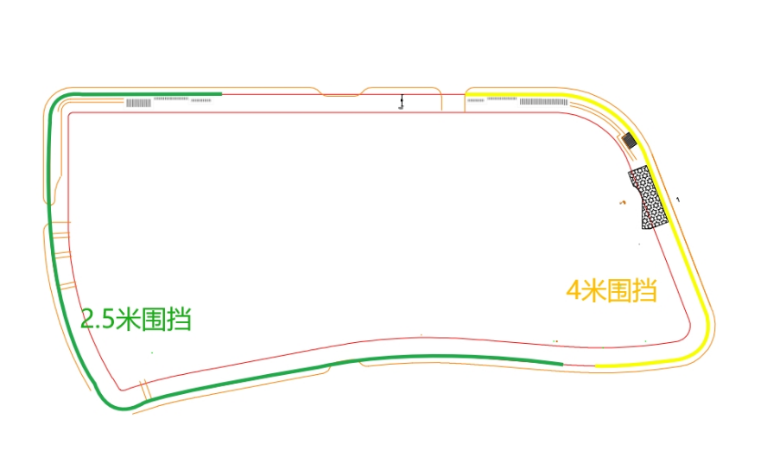
1、围挡施工要求：
1.1工艺做法详述
- 围挡板设计 考虑到围挡施工工期较长，须经久耐用，要求面板采用厚为0.4-0.5mm的彩钢板制作板面：竖条瓦楞型式，围挡板背面四边使用2*2cm小方钢点焊加固. 围挡所有焊接点使用防锈底漆两遍防锈。
- 围挡板安装及加個本着减少占地、节约资金的原则，围挡板安装采用深埋砼基础、大管径厚壁管立柱，缩小立柱间距，增加横肋，尽量减小斜支撑数量及支撑角度的方式。既可以减少占地，又增加了施工作业面。立柱采用φ76mm镀锌圆管（外径为76mm,壁厚为2-2.5mm,牌面下口离地50mm,地面以下埋入600-1200mm。间距均为3.5m一根，基础采用C30砼基础，尺寸如图,基坑需用碎石垫底。横肋与立杆采用焊接的形式(焊接处需做防锈处理)。围挡板与横肋使用自攻螺丝紧固。螺丝间为250mm。施工应先测量出围挡线位的地面高差，根据高差对围挡基础标高做分段划分,地面需整平，没有条件的地段也应尽后保持较长的水平线，使用台阶调整由于地面造成的高差。 立柱应保证垂直度及直线度，事先按图使用经纬仪放出基准线，排尺标出立柱中心点，施工时先每隔4根立柱或按实际情况先施工几个基准柱，校核其高程及线位，无误后挂线施工中间柱。应待基础砼强度达到70%以上，再开始挂围板负重。
1.2围挡施工图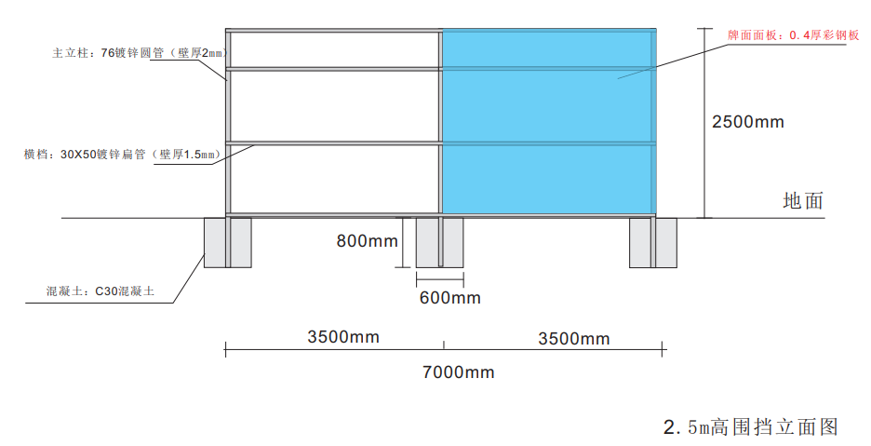
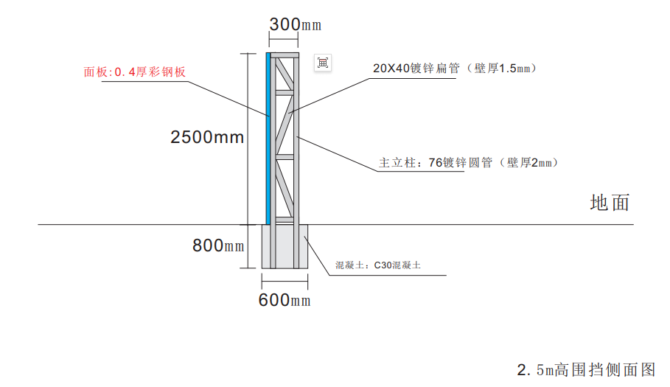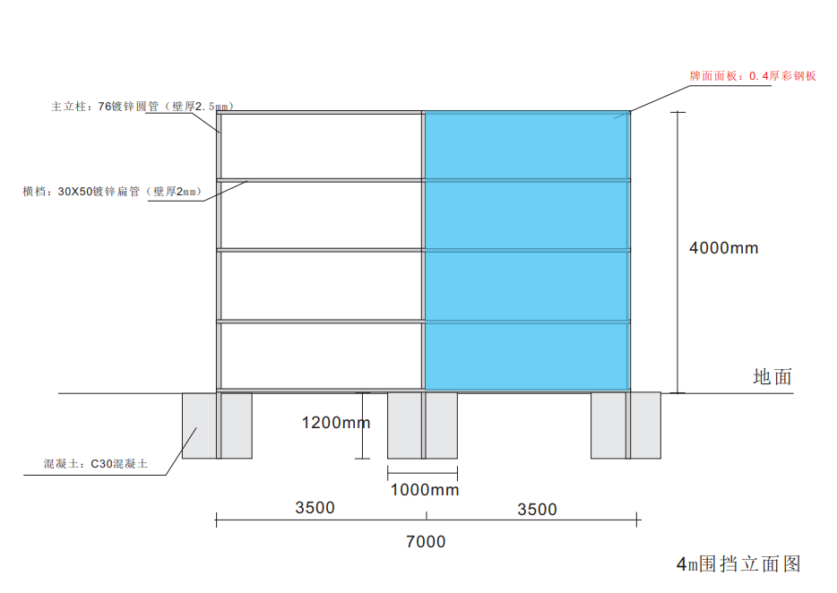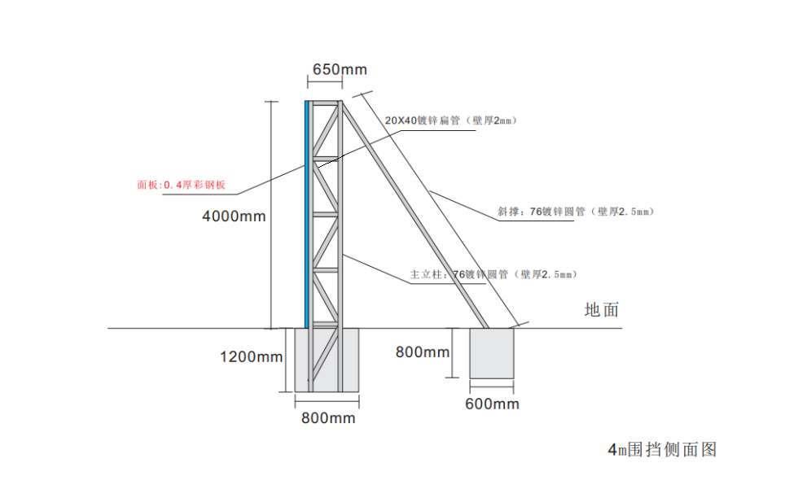

临时大门样式参考：
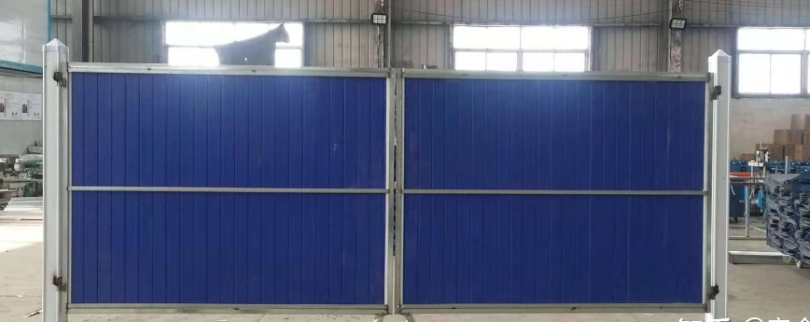
（二）、一般标准和技术规范
1、按《建筑地基基础工程施工质量验收规范》（GB50202-2002）、《建筑边坡工程技术规范》（GB50330—2002）、地下管线和市政设施保护相关法规条例、本合同要求（含附件图纸）及甲方其它书面要求进行验收，工程质量达到合格标准。
2、坚决贯彻执行《建设工程质量管理条例》，严格履行承包人的质量责任和义务。执行建设部建建〖2000〗142号文“关于印发房屋建筑和市政基础设施工程竣工验收暂行规定”的通知。
3、严格执行《工程建设标准强制性条文》的有关条款，确保建设工程施工质量；接受质量监督部门和业主委托的监理单位依照《工程建设标准强制性条文》和有关法规进行监督。
（三）、工程技术要求
1、工期要求： 20日历天(具体开工日期以招标人签发的书面开工通知为准)。
2、按照国家及江苏省南通市安全文明施工规范组织施工，承包单位人员的安全由承包方（乙方）负责，因承包方原因造成自己和第三方生命财产伤害及损失由承包人（乙方）负责。
3、承包单位应自行考虑现场的施工用水用电，自行解决食宿事宜，所有费用已包含在合同价格中。
4、业主有权向承包单位发出与本工程有关的任何指令，包括书面指示、经书面确认的口头指示及合约变更（包括设计修改及工程变更指令），承包单位必须遵循业主的指令，并尽快实施与执行业主的指令。
5、承包单位负责本工程全部的安全责任，以及因本工程引发的第三人的安全。一切因本工程引起的纠纷，由承包方承担全部责任及全部相关费用。
6、工程实施过程中，承包人在施工中违反《建设工程质量管理条例》、《工程建设标准强制性条文》的有关规定；或不按设计施工图纸、审核批准的施工组织设计和施工方案及现行施工验收规范和施工操作规程施工；或承包人不按有关安全文明施工的要求和规定施工；或承包人未按业主相关管理规定施工；经业主或监理单位发现，除承包人应立即纠正整改外，每发生一次视情节轻重，承包人应向业主支付2000元违约金(部份本合同中若有明确约定的违约条款，以明确约定的为准)。上述情节严重；或承包人不服从业主的管理、协调调度；或承包人管理和实施能力不能有效地满足本工程时，业主有权单方面中止合同，所造成的损失由承包人负责。
7、承包单位违反合同的规定并出现以下情况时，业主有权以书面形式，采用挂号邮件或快递的方式通知承包单位终止本合同对承包单位的委托及任用：
1）在本工程完成前，承包单位无理停工（停工时间超过贰天）或未能有序地进行本工程；
2）工程严重超期或影响本工程计划进度。
3）乙方在工程现场施工时配合不佳，存在严重违反工程合同要求或者工程例会决定、安全文明施工状况不佳等被城管局、督查大队停工；
当承包单位因上述原因被中止合同对其的委托时，业主只须向承包单位支付承包单位已实际完成的工程量的价值。业主有权在支付给承包单位的款项中扣除已支付的工程款和因终止对承包单位的委托而造成的损失及其费用。承包单位必须在接到业主通知后48小时内无条件撤场。
8、承包方实施工程中，必须接受业主方在合同工程范围内的调度，若业主方发书面要求，承包方拒不执行超过贰天，则业主方可以单方面解除本合同，扣除已完工程的20%作为违约金，另外根据业主方的实际损失全数追偿。承包方必须在贰日之内全部撤场。
9、承包方所实施的全部工程必须符合国家相应的规范及合同图纸的要求，如验收不合格，承包方有义务修复所有不合格工程，若承包人拒不修复，则业主方将不支付相应不合格工程的工程款。
10、在上级职能部门、行政主管部门，业主及监理单位依照《建筑施工安全检查标准》（JGJ59-99）的每月例行安全文明检查中，若达不到《建筑施工安全检查标准》（JGJ59-99）优良标准，每发生一次，业主有权要求承包人支付2000元违约金；若达不到合格标准，每发生一次，业主有权要求承包人支付2000元违约金。
11、承包人应高度尊重监理单位履行职责，在施工过程中，承包人不服从监理单位的监督、协调管理，监理单位有权建议业主对承包人进行处理，由承包人向业主支付金额2000元/次的违约金。严重不合作的单位或个人，业主将责令其无条件退出施工现场或中止施工合同，所有经济损失和后果由承包人负责。
12、若因承包人原因造成政府部门封堵施工大门，承包人应在2小时以内处理完成，若2小时以内未处理完成处以2000元/次的违约金。
13、涉及政府沟通、同行竞争单位以及相关协调费用由承包人自行负责并考虑。

第七章 发包人提供的资料
（详见附件）

第八章 投标文件格式

封面（资格审查资料）

CR22024地块建设项目围挡施工招标

投标文件

资格审查资料

投标人：（盖单位章）

法定代表人：（签字或盖章）

或其委托代理人：（签字或盖章）

年 月 日

法定代表人身份证明

投标人：
单位性质：
地址：
成立时间： 年 月 日
经营期限：
姓名： 性别：
年龄： 职务：
系 （投标人名称）的法定代表人。
特此证明。

投标人：（盖单位章）
年 月 日

授权委托书

本人 （姓名）系 （投标人名称）的法定代表人，现委托 （姓名）为我方代理人。代理人根据授权，以我方名义签署、澄清、说明、补正、递交、撤回、修改 （项目名称）工程总承包投标文件、签订合同和处理有关事宜，其法律后果由我方承担。
委托期限：。
代理人无转委托权。
附：法定代表人身份证明

投标人：（盖单位章）

法定代表人：（签字）

身份证号码：

委托代理人：（签字）

身份证号码：

年 月 日

诚信承诺书
（招标人）：
我方参加你方的（以下简称“本工程”）的投标，现我方法定代表人向你方慎重承诺：
1、我方拟派项目经理、施工负责人未同时在两个或两个以上单位受聘或者执业：(1)未同时在两个及以上单位签订劳动合同或交纳社会保险；(2)未将本人执（职）业资格证书同时注册在两个及以上单位。
2、我方拟派项目经理为 无在建工程，如果我方经本工程评标委员会评定为中标候选人，在公示期间被他人举报并经招标投标监管机构核实，确认拟派项目总负责人或施工负责人有在建工程，且不符合江苏省建设厅“苏建规字（2017）1号”《 省住房和城乡建设厅关于改革和完善房屋建筑和市政基础设施工程招标投标制度的实施意见》附件一《江苏省房屋建筑和市政基础设施工程施工招标资格审查办法》第十条第五款的规定，你方即可取消我方中标候选人资格，并同意投标保证金不予退还。
3、我单位不存在下列任何情形：
①为招标人不具有独立法人资格的附属机构（单位）；
②为本招标项目的监理人、代建人、项目管理人，以及为本招标项目提供招标代理、设计服务的；
③与本招标项目的监理人、代建人、招标代理机构同为一个法定代表人的，或者相互控股、参股的；
④与招标人存在厉害关系可能影响招标公正性的；
⑤单位负责人为同一人或者存在控股、管理关系的不同单位；
⑥处于被责令停业、财产被接管、冻结和破产状态，以及投标资格被取消或者被暂停且在暂停期内的；
⑦因拖欠工人工资或者因发生质量安全事故被有关部门限制在招标项目所在地承接工程的；
⑧投标人近3年内有行贿犯罪行为且被记录，或者法定代表人有行贿犯罪记录且记录之日起未超过5年的。
4、企业财务和经营状况良好，具备履行合同能力；未处于被责令停业、投标资格被取消或者财产被接管、冻结和破产状态；无因投标投标人违约或不恰当履约引起的合同争议纠纷及仲裁和诉讼记录。如果我方经本工程评标委员会评定为中标候选人后，被他人举报并经招标投标监管机构核实，确认存在上述不良记录，你方即可取消我方中标资格，并同意投标保证金不予退还，并接受处罚。
5、我方严格执行《江苏省工程建设领域违法违纪违规行为防治办法》（苏建监[2004]272号），在江苏省内无因该办法第六条列举且被县级及以上建设行政主管部门作出的在有效期内的处罚决定事项的承包人的不当行为。
6、本单位递交的投标文件中的所有资料都是真实可信的，没有弄虚作假。证件及有关附件是真实的，所有扫描件与原件是一致的。
7、我单位不组织、不参与串标围标，绝无借资质、挂靠、提供虚假材料等违法违规行为。
8、我单位保证遵守国家廉政相关规定，无失信、行贿等不良行为。
9、如果以后涉及招标投标人面的投诉举报，我方将严格按照《工程建设项目招标投标活动投诉处理办法》（七部委第11号令）的规定进行投诉，否则，招标人可以不予受理。
10、我方保证：如中标，确保在公示结束领取中标通知书后七天内提交符合要求的保证金并签订工程总承包合同，同时进场施工，并在规定的合同工期内完成施工任务。如在规定的合同工期内未完成施工任务，即可认为我方施工组织不力；确保委派本公司所属的正式队伍进场施工；确保按照投标文件中委派的项目施工负责人、技术负责人等五大类人员及时到位，且全面负责工作；确保将按照投标文件中承诺配备的主要施工机械设备及时进场，且投入正常的生产。
我方承诺：违反上述任何一条承诺，愿意接受任何处罚，包括同意你方取消我方中标资格并不予退还投标保证金或履约保证金，将我方列入黑名单，并上报住房城乡建设主管部门，我方主动放弃今后十二个月内参与你方投标或竞价的资格。

投标人（盖章）：
法定代表人（签字或盖章）：
年 月 日

封面（商务标）

CR22024地块建设项目围挡施工招标

投标文件

商务标

投标人：（盖单位章）

法定代表人：（签字或盖章）

或其委托代理人：（签字或盖章）

年 月 日

投 标 函
1、根据你方项目（工程名称）工程总承包招标文件，遵照《中华人民共和国招标投标法》等有关规定，经踏勘项目现场和研究上述招标文件的投标须知、合同条款、工程建设标准、发包人要求及其他有关文件后，我方愿以人民币（大写） 元（RMB ）的工程总承包报，总工期 日历天，按合同约定实施本项目的工程，并承担任何质量缺陷保修责任。我方保证工程质量达到标准。我方拟派项目经理(姓名) 〔职业资格证书（职称证书）号： 〕。
2、我方承诺在本次投标过程中无弄虚作假和串通投标等违法、违规行为，并愿意承担因弄虚作假和串通投标所引起的一切法律责任。
3、我方承诺在投标有效期内不修改、撤销投标文件。
4、如我方中标：
（1）我方承诺在收到中标通知书后，在中标通知书规定的期限内与你方签订合同。
（2）我方承诺按照招标文件规定向你方递交履约担保。
（3）我方承诺在合同约定的期限内完成并移交全部合同工程。
5、其他：

投标人：（盖单位公章）
法定代表人或其委托代理人：（签字或盖章）
地址：
邮政编码：
电话：
传真：

日期： 年 月 日

已标价的工程量清单
序号 | 工程内容 | 工程量 | 单位 | 含税单价 | 单位 | 含税合价（元） | 备注
1 | 营销围挡2.5m高 | 1213 | m2 |  | 元/m2 | 0
2 | 营销围挡4m高 | 996 | m2 |  | 元/m2 | 0
3 | 合计 |  |  |  |  | 0

投 标 人(加盖公章)：
法定代表人(签字或盖章)：
年 月 日

投标人基本情况表

投标人名称
注册地址 |  |  |  |  | 邮政编码
联系方式 | 联系人 |  |  |  | 电话
联系方式 | 传真 |  |  |  | 网址
企业统一社会信用代码
法定代表人 | 姓名 |  | 技术职称 |  |  |  | 电话
技术负责人 | 姓名 |  | 技术职称 |  |  |  | 电话
成立时间 |  |  | 员工总人数：
企业资质等级 |  |  | 其中 | 工程总承包  项目经理
营业执照号 |  |  | 其中 | 高级职称人员
注册资金 |  |  | 其中 | 中级职称人员
开户银行 |  |  | 其中 | 初级职称人员
账号 |  |  | 其中 | 技工
经营范围
备注

项目管理机构组成表
名 称 | 姓名 | 职务 | 职称 | 主要资历、经验及承担过的项目
一、总部人员
项目主管
其他人员
二、现场人员
项目经理
技术负责人
造价管理
质量管理
材料管理
计划管理
安全管理
其他人员

计划投入的主要施工机械设备表
序号 | 机械或设备名称 | 规格型号 | 数量 | 产地 | 制造年份 | 额定功率(kW) | 生产能力 | 备注

